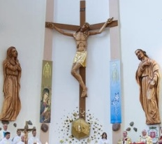
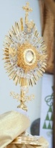
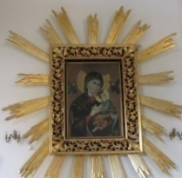
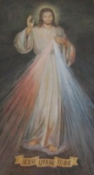
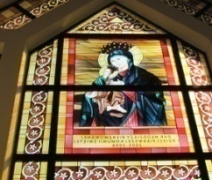
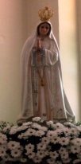
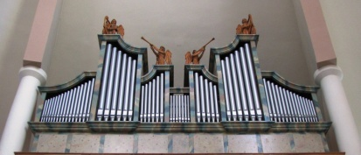
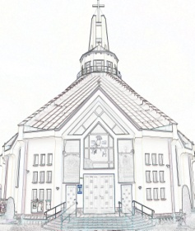
Nieustająca Pomoc
Tygodnik Parafii Matki Bożej Nieustającej Pomocy w Lubartowie Nr 1 (496) 2024 – 5 stycznia (niedziela)

Słowa Ewangelii według świętego Jana

Na początku było Słowo, a Słowo było u Boga, i Bogiem było Słowo. Ono było na początku u Boga. Wszystko przez Nie się stało, a bez Niego nic się nie stało, co się stało. W Nim było życie, a życie było światłością ludzi, a światłość w ciemności świeci i ciemność jej nie ogarnęła. Pojawił się człowiek posłany przez Boga, Jan mu było na imię. Przyszedł on na świadectwo, aby zaświadczyć o światłości, by wszyscy uwierzyli przez niego. Nie był on światłością, lecz został posłany, aby zaświadczyć o światłości.
Była światłość prawdziwa, która oświeca każdego człowieka, gdy na świat przychodzi. Na świecie było Słowo, a świat stał się przez Nie, lecz świat Go nie poznał. Przyszło do swojej własności, a swoi Go nie przyjęli. Wszystkim tym jednak, którzy Je przyjęli, dało moc, aby się stali dziećmi Bożymi, tym, którzy wierzą w imię Jego – którzy ani z krwi, ani z żądzy ciała, ani z woli męża, ale z Boga się narodzili. A Słowo stało się ciałem i zamieszkało wśród nas. I oglądaliśmy Jego chwałę, chwałę, jaką Jednorodzony otrzymuje od Ojca, pełen łaski i prawdy. Jan daje o Nim świadectwo i głośno woła w słowach: «Ten był, o którym powiedziałem: Ten, który po mnie idzie, przewyższył mnie godnością, gdyż był wcześniej ode mnie».
Z Jego pełności wszyscy otrzymaliśmy – łaskę po łasce. Podczas gdy Prawo zostało dane za pośrednictwem Mojżesza, łaska i prawda przyszły przez Jezusa Chrystusa. Boga nikt nigdy nie widział; ten Jednorodzony Bóg, który jest w łonie Ojca, o Nim pouczył.
Dziś w Ewangelii czytamy o początku. Był to dobry początek – najlepszy, jaki był możliwy, bo początkiem wszystkiego był Bóg i Jego Słowo. Słyszymy: Na początku było Słowo, a Słowo było u Boga, i Bogiem było Słowo. Ono było na początku u Boga. Wszystko przez Nie się stało, a bez Niego nic się nie stało, co się stało. Jan Ewangelista, aby oddać przesłanie tych słów, używa pojęcia „logos”. Owo pojęcie jest jednym z najważniejszych w starożytnej filozofii greckiej. Oznacza ono m.in. rozum, sens, porządek, prawidłowość. Zatem Bóg nadał wszystkiemu sens i porządek. Tylko w perspektywie Boga rozpoznajemy początek wszystkiego. Bóg przez swoje Słowo stwarza świat i nim kieruje. Chce, aby jego Słowo zamieszkało wśród nas. Jezus, odwieczne Słowo Boga Wszechmogącego, choć urodził się dwa tysiące lat temu, pragnie narodzić się w naszym życiu i zamieszkać w naszej codzienności. Spoglądając dziś na betlejemską szopkę, gdzie narodził się Jezus, warto zadać sobie pytanie: Czy Jezus w naszym życiu jest domownikiem czy tylko sporadycznym gościem? Niestety, w naszym życiu Jezus może być „tylko gościem”. Dzieje się tak wtedy, kiedy tylko od święta czy przy okazji jakiejś rodzinnej uroczystości przystępujemy do sakramentów. Modlimy się tylko wtedy, kiedy coś od Boga potrzebujemy. Jezus nie przyszedł na świat, aby być tylko „gościem”. Słowo Boga ma w nas zamieszkać, a nie tylko od czasu do czasu na krótko nas odwiedzać. Jezus nie chce się z nami spotykać tylko podczas świąt, przy okazji ślubów, chrztów czy pogrzebów. Nasz Zbawiciel nie może być tylko tradycyjnym dodatkiem do świąt, ale ma być Postacią, która na stałe mieszka w naszych sercach. Jeśli chcemy, aby Jezus, odwieczne Słowo, narodził się w nas i w nas zamieszkał, trzeba Zbawiciela zapraszać codziennie na modlitwie, żyć sakramentami świętymi i czynić dobro w Jego imię. Trzeba też przyjąć Jezusa w swojej ludzkiej biedzie i grzeszności z nadzieją, że może On odmienić nasze życie.
INTENCJE MSZALNE
PONIEDZIAŁEK – 06 stycznia – Uroczystość Objawienia Pańskiego
7⁰⁰ + Józefa BLIŹNIUK (gr. 6)
7⁰⁰ O Boże błogosławieństwo i opiekę MB dla Haliny
9⁰⁰ + Edward (9 r.), Janina ZBICIAK
10³⁰ + Janusz (20 r.)
12⁰⁰ + Andrzej MISIEWICZ, Kazimierz
13¹⁵ Za parafian
18⁰⁰ + ks. Józef HUZAR – od przyjaciół
WTOREK – 07 stycznia
7⁰⁰ + Krystyna URBAN – od prac. byłej SP w Mieczysławce
7⁰⁰ + Alina OZGA – od prac. przedszkola miejskiego nr 4 w Lubartowie
7³⁰ + Jadwiga SZEWCZYK, Józef (12 r.)
7³⁰ + Piotr MAZUR (4 r.)
7³⁰ + ks. Józef HUZAR (2 r.) – od kapłanów parafii MBNP w Lubartowie
18⁰⁰ + Józefa BLIŹNIUK (gr. 7)
ŚRODA – 08 stycznia
7⁰⁰ + Józefa BLIŹNIUK (gr. 8)
7⁰⁰ + Aurelia GDULA – od Krystyny z rodziną
7³⁰ + Kazimierz ++ KUBIKÓW
7³⁰ O Boże bł. i umocnienie w wierze dla Emanuela, Emeliny i ich rodzin
18⁰⁰ Zbiorowa do MBNP
+ Krzysztof Mroczek – od zakł. pogrz. Malessa
CZWARTEK – 09 stycznia
7⁰⁰ + Sebastian WÓJCIK – od r. Rybaków, Różyków i Bujaków
7⁰⁰ + Franciszek (17 r.), Helena ++ OLESZCZUK; Wiktoria, Antoni ++ LATO
7³⁰ + Józefa BLIŹNIUK (gr. 9)
7³⁰ + Walerian (30 r.), Stanisława (14 r.), WITKOWICZ
18⁰⁰ + Edward BIGORAJ (8 r.)
PIĄTEK – 10 stycznia
7⁰⁰ + Marianna DANIEWSKA – od siostry z rodziną
7⁰⁰ + Tomasz PAWŁOWSKI (2 r.)
7⁰⁰ + Marta MATYJASZCZYK (3 r.)
7³⁰ + Maria, Rozalia, Józef
7³⁰ Dz. – bł. za dzieci i wnuków Anny Malessy
18⁰⁰ + Józefa BLIŹNIUK (gr. 10)
SOBOTA – 11 stycznia
7⁰⁰ + Józefa BLIŹNIUK (gr. 11)
7⁰⁰ + Janina PINKOWSKA
7³⁰ + Wiktor (29 r.), Konstancja, Ryszard ++ OLEKSIEWICZÓW
7³⁰ + Janina PIEKARCZYK – od rodziny
7³⁰ + Sebastian WÓJCIK – od sąsiadów z ul. Powst. Warszawy
18⁰⁰ + Honorata TRĄBKA (im.), Zygmunt
Niedziela Chrztu Pańskiego – 12 stycznia
7⁰⁰ + Józefa BLIŹNIUK (gr. 12)
7⁰⁰ + Czesław MEKSUŁA (35 r.), Romana, Wojciech, Józef ++ WINIASKICH
9⁰⁰ Zbiorowa
10³⁰ + Czesław GÓŹDŹ (30 r.)
12⁰⁰ + Robert BUDZKI (6 r.)
13¹⁵ Za parafian
18⁰⁰ + Sabina MILCZEK (16 r.), Karol, Feliksa SKUBISZ
INFORMACJE PARAFIALNE
- Dziś po Mszy św. wieczorowej spotkanie na plebanii Radny duszpasterskiej. Zapraszamy wszystkich radnych.
- Jutro 6 stycznia – Uroczystość Objawienia Pańskiego – Trzech Króli. Msze św. jak w każdą niedzielę, poświęcenie kredy i kadzidła na każdej Mszy św. ofiary składane na tacę jak i z poświęcenia kredy i kadzidła przeznaczone na misje.
- W przyszłą niedzielę obchodzimy święto Chrztu Pańskiego.
- Dziękujemy II kręgowi Domowego Kościoła za posprzątanie kościoła na piątek do sprzątania kościoła zapraszamy krąg III Domowego Kościoła.
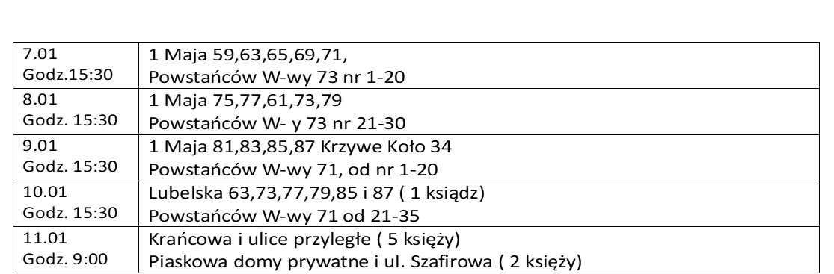

„Jubileusz” to nazwa roku szczególnego: wydaje się, że pochodzi od instrumentu, którym posługiwano się by obwieścić jego początek; jest to yobel, barani róg, którego dźwięk rozbrzmiewa w Dzień Przebłagania (Jom Kippur). Święto to jest obchodzone co rok, ale szczególnego znaczenia nabiera, gdy zbiega się z początkiem roku jubileuszowego. Pierwszą ideę na ten temat znajdujemy w Biblii: w roku 50-tym ma być obchodzony jubileusz. Choć nie jest to łatwe do osiągnięcia, został zaproponowany jako okazja do przywrócenia prawidłowej relacji z Bogiem, między ludźmi i z całym stworzeniem; obejmował przebłaganie za grzechy, powrót do swej własności i odpoczynek całej ziemi. W Ewangelii według św. Łukasza czytamy: „Duch Pański spoczywa na mnie; ponieważ mnie namaścił i posłał mnie, abym ubogim niósł dobrą nowinę, więźniom głosił wolność, a niewidomym przejrzenie; abym uciśnionych odsyłał wolnymi, abym obwoływał rok łaski od Pana” (Łk 4, 18-19; por. Iz 61, 1-2). Te słowa Jezusa stały się także czynami wyzwolenia i nawrócenia w codziennych spotkaniach z Nim i relacjach. W 1300 roku Bonifacy VIII ogłosił pierwszy Jubileusz, nazywany również „Rokiem Świętym”, ponieważ jest to czas, w którym doświadczamy, że świętość Boga nas przemienia. Okres jego występowania zmieniał się na przestrzeni lat: na początku odbywał się co 100 lat; następnie, w roku 1343 r. został skrócony do 50 lat przez papieża Klemensa VI, a ostatecznie do 25 lat w 1470 r. przez Pawła II. Odwołuje się on także do momentów „nadzwyczajnych”: np. w 1933 r. Pius XI chciał upamiętnić rocznicę Odkupienia, a w 2015 r. papież Franciszek ogłosił Rok Miłosierdzia. Inny był również sposób świętowania tego roku: pierwotnie zbiegał się on z wizytą w rzymskich bazylikach św. Piotra i Pawła, sukcesywnie wraz z kolejnymi pielgrzymkami, dodano inne znaki, jak np. Drzwi Święte. Uczestnicząc w Roku Świętym można uzyskać odpust zupełny.
ZMARLI
Przemysław Warszawski, Ryszard Sadurski
Numer konta parafii: BS Lubartów
87 8707 0006 0032 0485 2000 0001
www.mbozejlubartow.pl

